基于opencv与tesseract 识别身份证信息
目录
一、 分析 3
1. 身份证识别 3
2. 身份证OCR技术 3
3. 身份证识别适用范围 3
4. Opencv技术 3
5. Tesseract-OCR技术 3
6. 项目需求 4
7. 对身份证号码分析 4
二、 设计 5
1. 流程图 5
2. 详细设计 5
三、 实现 6
1. opencv预处理图片 6
1.1 灰度读取图片 6
1.2 高斯平滑去噪 6
1.3 QTSU二值化图片 6
1.4 对图片进行特殊化处理 7
1.5 框选图片 7
1.6 不带角度矩形选取图片 8
1.7 原图片裁剪缓存 8
1.8 高斯模糊平滑去噪 8
1.9 Canny边缘检测 8
1.10 框选图片 8
1.11 带角度矩形选取图片 8
1.12 投影变换 矫正图片 9
1.13 保存矫正图片 9
2. tesseract 识别信息 9
2.1 灰度读取图片 9
2.2 缩小或放大图片 9
2.3 对指定区域裁剪 9
2.4 Tesseract识别 10
2.5 信息校验和补全 10
2.6 JSON包装信息返回 10
四、 测试 12
1. 测试图片 12
2. 识别结果 13
3. 测试总结 14
五、 参考资料 15

- 分析
- 身份证识别
身份证识别是指使用技术对身份证信息自动提取，并对身份证信息按要素格式化输出信息，供计算机系统管理。
目前身份证识别技术上有两种方式：1、传统读卡器识别；2、利用OCR技术识别，通过移动终端摄像头对身份证拍照，采集身份证信息。
- 身份证OCR技术
身份证识别技术使用成熟的OCR文字识别技术，通过手机或者带有摄像头的终端设备对身份证拍照，并对身份证照片做OCR文字识别，提取身份证信息。此技术越来越被广大消费用户认知并使用，不仅集合了身份证识别还包括驾驶证识别，行驶证识别，护照识别，车牌识别，银行卡号识别，名片识别，文档识别等集合化的功能。优点是：方案成本低，用于智能手机，使用环境方便，功能容易扩展。
- 身份证识别适用范围
身份证识别技术应用于安全系统，银行管理系统，以及电信事业等。
- 安全系统：身份识别系统
- 银行系统：身份识别系统
- 电信行业：电信实名制。
- 公安行业：警务通、移动警务、移动执法终端。
- 互联网金融：个人征信，实名制等。
- Opencv技术
OpenCV是一个基于BSD许可（开源）发行的跨平台计算机视觉库，可以运行在Linux、Windows、Android和Mac OS操作系统上。它轻量级而且高效——由一系列 C 函数和少量 C++ 类构成，同时提供了Python、Ruby、MATLAB等语言的接口，实现了图像处理和计算机视觉方面的很多通用算法。
- Tesseract-OCR技术
Tesseract可能是可用的最准确的开源OCR引擎。它与Leptonica图片处理库结合，可以读取各种格式的图像并将它们转换成超过60种语言的文本。它是1995年UNLV精度测试中排名前3的引擎之一。1995年至2006年间，它几乎没有做任何工作，但自那时以来，它已被谷歌广泛地改进。它是根据Apache许可证2.0发行的。
- 项目需求
对静态图片中的身份证信息进行读取，包括正面姓名，性别，名族，出生年月日，住址，身份证号码，其中身份证号码可以对上述部分信息进行校对，提高识别信息的准确率。
- 对身份证号码分析
- 号码长度为18位
- 1-6 位，地区码 省份码如下图，可以用来校验地址前几位
- 7-14位 出生年月日 格式为 yyyyMMdd 可以校验出生 月和日只有一位时，不补0，而身份证号码补0
- 15-17位 顺序码，其中17位为性别码，男生单数女生双数
- 18位 校验位 数字或者x
- 设计
- 流程图
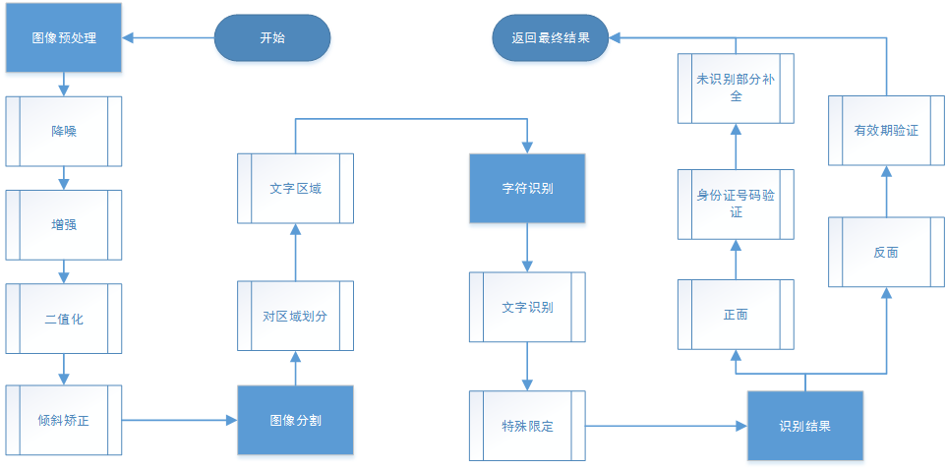
- 详细设计
先传入图片路径，还未完成身份证正反面辨别功能，所以分别调用正反识别函数（已有思路，将采用机器学习特征识别辨别正反，待实现）。图像预处理时，先做一个判断，判断路径中此图片是否存在，以防程序出错。
加载完图片，创建灰度图像副本，方便后续操作（有些部分只能使用灰度图）。进行降噪处理，此程序采用高斯平滑滤波器降噪，它本质上是一个低通滤波器。在之后进行增强处理。对图像进行二值化处理，由灰度图转化为二指图像。再对二值图进行膨胀，等操作，框选出大概图像区域，在原图中把这个区域提取出来保存。
对提取出来的部分再次降噪，增强，使用边缘检测，识别出身份证，对身份证进行投影变换，矫正图像与保存图像。
按比例分割图像区域，将分割之后的图像用tesseract-ocr识别图片中的信息，对于性别，限定识别结果为 “男”，“女”可提高准确度，而对身份证号码则限定为数字或字母“x”。
识别结果处理，对识别信息进行验证，比如身份证号码格式；对未识别的部分使用身份证中的信息补全。比如，性别可用第17位号码运算补充，（身份证号码识别率较高）。
最后把处理后的识别结果封装成JSON数据返回给调用者。
- 实现

opencv预处理图片

灰度读取图片
函数cv2.imread(path,model)来读取图像。图像应该在工作目录中，或者应该给出完整的图像路径。
第一个参数为路径。
第二个参数是一个指定图像应该被读取的方式的标志。
cv2.IMREAD_COLOR：加载彩色图像。任何图像的透明度都将被忽略。它是默认的标志。
cv2.IMREAD_GRAYSCALE：以灰度模式加载图像
cv2.IMREAD_UNCHANGED：加载图像，包括alpha通道
或者是直接传递 1，0，-1
函数cvtColor(img，model)获得原图像的副本。
第一个参数图像为图片
第二个参数与imread相似
可以用 图像.shape 用来获取图片长度，宽度，图像颜色通道
返回值为长度，宽度，颜色通道
灰度图片只有长度，宽度

高斯平滑去噪
函数cv2.GaussianBlur()高斯滤波
高斯模糊本质上是低通滤波器，输出图像的每个像素点是原图像上对应像素点与周围像 素点的加权和
第一个参数为输入图像。
第二个参数为高斯矩阵的长与宽，值为正的且为奇数
第三个参数标准差取 0 时OpenCV会根据高斯矩阵的尺寸自己计算。
概括地讲，高斯矩阵的尺寸越大，标准差越大，处理过的图像模糊程度越大

QTSU二值化图片
函数cv2.threshold() 对图像二值化，如果像素值大于阈值，则分配一个值（可能是白色），否则分配另一个值（可能是黑色）。
返回值，第一个为阈值，第二个为处理后图像
第一个参数 待处理图像，只能是灰度图像
第二个参数 对像素值进行分类的阈值 不为零时直接返回
第三个参数 如果像素值大于（有时小于）阈值则给出的值，即在二元阈值THRESH_BINARY和逆二元阈值THRESH_BINARY_INV中使用的最大值
第四个参数 使用的阈值类型
cv2.THRESH_BINARY
cv2.THRESH_BINARY_INV
算法查找阈值，Otsu’s算法就可以自己找到一个认为最好的阈值。
并且Otsu’s非常适合于图像灰度直方图具有双峰的情况，他会在双峰之间找到一个值作为阈值。
此时本参数得加上“+cv2.THRESH_OTSU”
因为Otsu’s算法会产生一个阈值，并且直接返回，第二个参数也得设置为 0

对图片进行特殊化处理
膨胀
函数cv2.getStructuringElement() 用于定义一个结构元素
第一个参数
定义椭圆（MORPH_ELLIPSE）结构元素
十字形结构（MORPH_CROSS）结构元素
定义矩形（MORPH_RECT）结构元素
第二个参数 定义规格
函数cv2.dilate() 对象面积增加。可用于连接物体的断裂部分
第一个参数 要处理的图片
第二个参数 内核

框选图片
函数cv2.findContours 查找轮廓
image 返回值
图像初始点
contours返回值
返回一个list，list中每个元素都是图像中的一个轮廓，用numpy中的ndarray表示
hierarchy返回值
返回一个可选的hiararchy结果，这是一个ndarray，其中的元素个数和轮廓个数相同，
每个轮廓contours[i]对应4个hierarchy元素hierarchy[i][0] ~hierarchy[i][3]，
分别表示后一个轮廓、前一个轮廓、父轮廓、内嵌轮廓的索引编号，如果没有对应项，则该值为负数。
第一个参数是寻找轮廓的图像；
第二个参数表示轮廓的检索模式，有四种：
cv2.RETR_EXTERNAL表示只检测外轮廓
cv2.RETR_LIST检测的轮廓不建立等级关系
cv2.RETR_CCOMP建立两个等级的轮廓，上面的一层为外边界，里面的一层为内孔的边界信息。
如果内孔内还有一个连通物体，这个物体的边界也在顶层。
cv2.RETR_TREE建立一个等级树结构的轮廓。
第三个参数method为轮廓的近似办法
cv2.CHAIN_APPROX_NONE存储所有的轮廓点，相邻的两个点的像素位置差不超过1，即max（abs（x1-x2），abs（y2-y1））==1
cv2.CHAIN_APPROX_SIMPLE压缩水平方向，垂直方向，对角线方向的元素，只保留该方向的终点坐标，例如一个矩形轮廓只需4个点来保存轮廓信息
cv2.CHAIN_APPROX_TC89_L1，CV_CHAIN_APPROX_TC89_KCOS使用teh-Chinl chain 近似算法

不带角度矩形选取图片
函数cv2.boundingRect() 选择一个与边框平行的矩形包围图像
不考虑对象的旋转，所以边界的矩形区域不会是最小的

原图片裁剪缓存
使用imwrite()，在原图上指定区域写入保存

高斯模糊平滑去噪
裁剪保存的是原图，再次读入，所以再次处理。同1.2，但是高斯矩阵有不同

Canny边缘检测
函数cv2.Canny()
返回二值图
第一个参数：输入是灰度图，就算是彩色图也会处理成灰度图
第二第三个参数：是两个阈值，上限与下限，如果一个像素的梯度大于上限，则被认为是边缘像素，
如果低于下限则被抛弃，如果介于两者之间，只有当其与高于上限阈值的像素连接时才会被接受。

框选图片
对canny检测出来的边缘进行图片框选

带角度矩形选取图片
用 cv2.minAreaRect()用一个带旋转的最小的矩形，把找到的形状包起来。
用 cv2.boxPoints() 找出四个顶点

投影变换 矫正图片
找出来的四个顶点，进行投影矫正
cv2.getPerspectiveTransform(pts1, pts2) 变换矩阵
pts1,pts2分别为变换前点的位置以及变换后点的位置
cv2.warpPerspective() 投影变换
第一个参数 要变换的图像
第二个参数 变换矩阵
第三个参数 输出大小

保存矫正图片
Imwrite()保存处理好的图片。

tesseract 识别信息

灰度读取图片
参考1.1

缩小或放大图片
函数cv2.resize()用来改变图像的大小。
一个参数：传入图像
二个参数：图像大小
像的大小可以手动指定，也可以使用缩放比例。
v2.resize()支持多种插值算法，默认使用的是cv2.INTER_LINEAR（不管放大和缩小）。
小最适合使用：cv2.INTER_AREA，放大最适合使用：cv2.INTER_CUBIC (慢) 或 cv2.INTER_LINEAR。

对指定区域裁剪
使用numpy进行指定裁剪
因为保存时处理图片时按照身份证比例保存
所以先获取图片长宽
按照长宽进行定位
用 图片[纵坐标：长，横坐标：宽]裁剪

Tesseract识别
psm
0 =仅定向和脚本检测（OSD）。
1 =自动页面分割与OSD。
2 =自动页面分割，但没有OSD或OCR。
3 =全自动页面分割，但没有OSD。（默认）
4 =假设可变大小的单列文本。
5 =假设垂直排列文本的单个统一块。
6 =假设单个统一的文本块。
7 =将图像视为单个文本行。
8 =将图像视为单个字。
9 =将图像视为一个单一的单词。
10 =将图像视为单个字符。

限定性别识别男女，识别语言为中文简体库，psm为8
限定民族，识别语言为中文简体库，psm为7
限定日期识别为数字，识别语言为英语，psm为7
限定身份证号码识别为数字或x，识别语言为英语，psm为7
限定有效日期识别为数字或长期，识别语言为中文简体库，psm为7

信息校验和补全
身份证号码验证，共十八位，前17位位数字，最后一位为x或者数字
性别识别失败 用身份证号码17位运算出结果补全，女生为奇数，男生为偶数
出生日期识别失败，用身份证6至13位补全，6-9为年，10-11为月，11-13位为年

JSON包装信息返回
把数据打包，封装成json返回

测试
- 测试图片
不允公布
- 识别结果
不允公布

- 测试总结
对光照条件好，图片背景颜色比身份证深识别较好，可以对倾斜图片，微畸变图像进行矫正。在图片预处理正确的情况下，汉字识别部分有待于提高，身份证号码识别率在95%以上。
识别效果和照片清晰度、 倾斜度、背景、光照、对比度等相关性较大。
- 参考资料
OpenCV-Python Tutorials opencv说明文档
形态学处理 Daetalus的csdn博客
刘峰,石跃祥 一种身份证图像倾斜矫正算法[期刊论文]-科技信息 2014（10）

